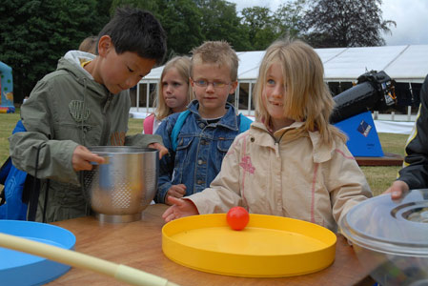

Introductie Deeltjesversnellers

Wikipedia:
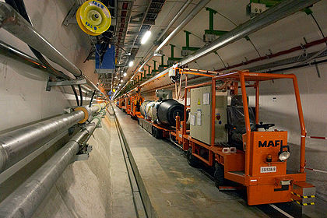
Een deeltjesversneller is een apparaat waarin geladen deeltjes (elementaire deeltjes, baryonen, maar ook zwaardere atoomkernen) tot hoge energieniveaus gebracht worden door ze te versnellen tot snelheden in de buurt van de lichtsnelheid. Dit versnellen gebeurt met behulp van sterke elektrische en/of magnetische velden.

Vlak bij Genève bevindt zich de grootste deeltjesversneller ter wereld, een cirkelvormig apparaat met een omtrek van 27 km. Het gaat daarbij om een versneller van het type ‘synchrotron’ met de naam Large Hadron Collider (LHC). Namen die bijna net zo indrukwekkend zijn als het apparaat zelf!
Honderd meter onder de grond worden de supergeleidende magneten voor de Large Hadron Collider geïnstalleerd.

Deeltjesversnellers, maar dan anders

Er zijn ‘apparaten’ die minder indrukwekkend ogen maar die toch in staat zijn tot grootse prestaties op het gebied van het versnellen van deeltjes. Met rechthoekige bakken en cirkelvormige schalen bijvoorbeeld, kunnen pingpongballetjes opgejaagd worden tot snelheden die spectaculair aandoen. Dat wordt gerealiseerd door de bakken en schalen ritmisch heen en weer te schuiven over tafel. Pingpongballen spelen dan dezelfde rol als de deeltjes in de echte deeltjesversnellers.






Een superversneller komt zelfs binnen bereik met de hoelahoep. Dat speeltuig is eenvoudig om te bouwen tot een soort synchrotron waarin een stalen kogeltje rondsuist als een superieur elementair deeltje. Helemaal sensationeel is het om met een pvc-buis aan de slag te gaan die gebruikt wordt voor de doorvoer van elektriciteitsdraad. Een van de standaardmaten daarvan levert een versneller op met een omtrek van 4 meter!
Ritme, toerental en voortbewegingssnelheid
Met een beetje ervaring, ritmegevoel en niet al te wild geschuif, is een indrukwekkend toerental van het deeltje te bereiken. Het toerental is een maat voor de rotatiesnelheid. De voortbewegingsnelheid van het deeltje gaat daarmee gelijk op: hoe hoger het toerental, hoe groter de voortbewegingsnelheid is.

Schatten en schattend rekenen
Bij versnellers is snelheid het centrale begrip, te onderscheiden in momentane snelheid (op een bepaald moment) en gemiddelde snelheid (in een bepaald tijdsinterval). In rechthoekige versnellers is het alleen mogelijk om de gemiddelde voortbewegingsnelheid van het projectiel te bepalen. Dat kan ruwweg schattend, tamelijk precies via tellen-meten-rekenen of iets daartussenin. In cirkelvormige versnellers kan niet alleen een schatting gemaakt worden van de gemiddelde voortbewegingsnelheid maar ook van de momentane voortbewegingsnelheid, als het toerental ‘even’ constant wordt gehouden. Ook die schatting kan sterk variëren in kwaliteit. Een schatting voor de vuist weg, valt bijna altijd veel te hoog uit. Dat komt waarschijnlijk omdat de rotatiesnelheid (toerental) aan de haal gaat met het snelheidsgevoel. Een ruwe schatting van toerental en cirkelomtrek, gecombineerd met globaal rekenwerk, levert informatie op met meer houvast. En een redelijk betrouwbare schatting is mogelijk door het bepalen van de gemiddelde snelheid over een substantiële periode op basis van tellen, meten en rekenen.

Omzetten van bewegingsvorm
Bij de rechthoekige bak is de ideale schuifbeweging rechtlijnig, net zoals de beweging van het deeltje. Ook zijn schuifbeweging en deeltjesbeweging bij dit type versneller in lijn met elkaar. Bij een cirkelvormig apparaat is de ideale aandrijfbeweging ook rechtlijnig maar is de beweging van het deeltje cirkelvormig. Er is dus sprake van een omzetting van de ene bewegingsvorm in de andere. Van dit soort omzettingen zijn in de techniek mooie voorbeelden voorhanden, zoals bij de zuigermotor.

Toerental = aantal toeren per minuut. Een toer is één heen-en-weerbeweging of één rondgang.
Het bepalen van het toerental kan tellend gebeuren. Omdat het daarbij gaat om een rotatietempo van enkele toeren per seconde, is de telactiviteit bijzonder geschikt voor tweetallen die bestaan uit een eenheidteller en een tientalteller.

